４　　のまちづくり

# **４　　　　のまちづくり**

## １　のなえ

### （１）の　●　●　●　●　●　●　●



**だれもがらしやすく　いやりのあるまち　こだいら**

これまで、では、のまちづくりにづき、19（2007）８にされたのまちづくりのもと、『だれもがみよいまち“こだいら”』のをめざしてきました。

32（2020）のオリンピック・パラリンピックのにう「ユニバーサルデザイン」のや、「、のなにした」の、「をとするののにする（）」の、すべてのがおいのやをにし、えあい、だれもがききとしたをすることのできるのをめざしたがめられています。

においても、『だれもがらしやすく　いやりのあるまち　こだいら』をのとしてげ、や、のなハードと、なをうのや、なによるののソフトのにわたるをうことにより、ユニバーサルデザインのえにづいたのまちづくりを、ききします。



（２）　●　●　●　●　●　●　●

の『だれもがらしやすく　いやりのあるまち　こだいら』のにけ、のしたとして、の３つのをげます。

**１　だれもがおいをしあいながら、にらしていくまちづくり**

がいの、、、にわらず、だれもがおいのをにし、けあい、にらしていくまちをめざします。

**２　ユニバーサルデザインの**

おいをしあいながら、にらしていくまちのにけて、だれもがしやすいよう、のやサービスにします。

これにより、やがいのあるののをやし、におけるをみ、つながりのあるのをします。

**３　もめたのやの**

やがいのある、をれたのによるをまえてつくられるやさしいまちは、だれにとってもやさしいまちとなります。

のまちづくりにするのにたっては、もめたによるやをします。

・の：ひとりののをしています。

・の：や、、ボランティア、、

におけるな（い）によるのをしています。

・の：ののをしています。

### （３）の　●　●　●　●　●　●　●

は、、をするために、ユニバーサルデザインのえにづいた３ののにって、のまちづくりにするを・にします。

【 】

【 】

【 の 】

【 】

①　におけるバリアフリーの

だれもがらしやすく　いやりのあるまち　こだいら

３　もめたのやの

２　ユニバーサルデザインの

１　だれもがおいをしあいながら、にらしていくまちづくり

②　、におけるバリアフリーの

③　におけるバリアフリーの

④　におけるバリアフリーの

①　のにけたの

①　だれにでもわかりやすいの

（１）のバリアフリーの

（２）（）のバリアフリーの

（３）のバリアフリーの

②　へのえと

ユニバーサルデザインのえにづいた３ののにって、をします。

　　　　　　　　　　　　　　　　　　　　　　　　※□は・

|  |  |  |
| --- | --- | --- |
| 【 の 】 | 【 】 | 【 の（な・） 】 |

１　（）のバリアフリーの

２　のバリアフリーの

①におけるバリアフリーの

（１）

の  
バリアフリーの

１ 　のバリアフリーの

２　 のバリアフリーの

３　 まちなかやのわかりやすい  
サインの

４ 　（）の

５ 　ののと、の

６ 　の

７　 マナーの

８ 　ののの

②、における  
バリアフリーの

１　によるの

２　の

３　によるの

③におけるバリアフリーの

１　の

２　コミュニティバス・コミュニティタクシーの

④におけるバリアフリーの

|  |  |  |
| --- | --- | --- |
| 【 の 】 | 【 】 | 【 の（な・） 】 |

（２）

（）の  
バリアフリーの

１　・におけるやがいのあるとのび

２　におけるのをするの

３　・ののバリアフリーのの

４　ヘルプカードの

５　におけるの

①のにけたの

①だれにでも  
わかりやすいの

１　わかりやすいの

２　イベント・における

３　でのハンディキャップサービスの

４　まちなかやのわかりやすい  
サインの（）

（３）

のバリアフリーの

１　におけるのや  
コミュニケーション

２　ヘルプカードの（）

②へのえと

## ２　の

### （１）のバリアフリーの　●　●　●　●　●　●　●

・のにち、くのがする、、について、だれもがしやすいようバリアフリーをします。また、みれたで、してらすことができるよう、のバリアフリーをし、がなのにおけるなをします。

① におけるバリアフリーの

、、のバリアフリーのにより、だれもがでにらすことができるのをめます。

○ にされる

【 の 】

・・のから、ユニバーサルデザインのえにづきいたについて、します。

【 の 】

・・のにち、だれもがしやすいやのをめます。

・について、になやのなもめて、のまちづくりのにづきします。

・なだれでもトイレは、のやをし、のをとするがにできるよう、トイレ、オストメイトをするトイレ、ベビーチェアをしたトイレのにめます。

【 の 】

・やどもがいやすいよう、のにじてトイレのをします。

・なだれでもトイレは、のやをし、のをとするがにできるよう、トイレ、オストメイトをするトイレ、ベビーチェアをしたトイレのにめます。

・のについては、になやのなもめて、のまちづくりのにづき、・をいます。

・くのがするなのバリアフリーにけたをいます。

＜ な・ ＞

|  |  |  |  |
| --- | --- | --- | --- |
| No. | ・ |  |  |
| １ | （）のバリアフリーの | の（）のびにあたり、だれでもトイレ、おむつ、エレベーターのをはじめ、だれもがしやすいよう、やのをめます。 | がい |
| ２ | のバリアフリーの | のまちづくりにづき、だれもがしやすいのをします。 | がい |

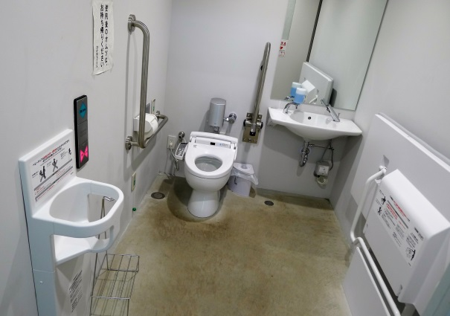

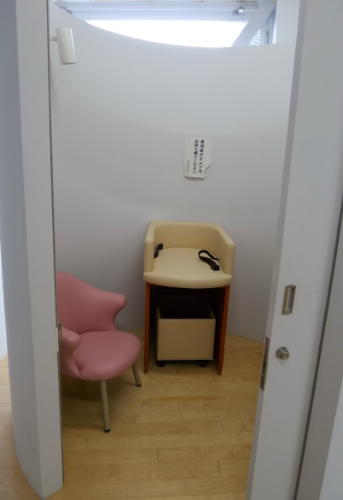

スペース（なかまちテラス）

だれでもトイレ（なかまちテラス）

②　、におけるバリアフリーの

のほか、、においても、バリアフリーのにより、だれもがらしやすくごしやすいまちづくりをめます。

○ にされる

【 の 】

・のとののため、（）をします。

・は（）にめ、をる、マナーをります。

・にをするには、ブロックにしないようにします。

【 の 】

・でなののため、に、てやそののをかないようにします。

【 の 】

・ののや、ののから、のについて、をめます。

・のバリアフリーやエスコートゾーンのについて、（）へしていきます。

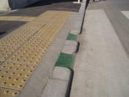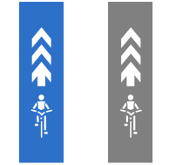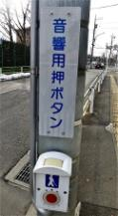

ブロック

ナビマーク

（（）・（））

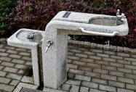

み（ひだまり）

＜ な・ ＞

|  |  |  |  |
| --- | --- | --- | --- |
| No. | ・ |  |  |
| １ | のバリアフリーの | ブロックによるととのをはじめ、のやしたのをすることにより、だれもがでしてできるをします。 |  |
| ２ | のバリアフリーの | のにあたり、ユニバーサルデザインのにより、だれもがしやすいをめざします。また、については、にあわせて、りやみのバリアフリーのにりみます。 | とと |
| ３ | まちなかやのわかりやすいサインの  **【】** | まちなかやのサインについては、な・のから、えやすく、わかりやすいものへのにめます。 | がい |
| ４ | （）の | のや、をするのにより、の（）のをします。 |  |
| ５ | ののと、の | へののをし、また、されたをすることにより、なをします。 |  |
| ６ | の | のにあたっては、（）との、ナビマークのまたはレーンのをめます。 |  |
| ７ | マナーの | やのについては、へのマナーのにより、のマナーにりみます。 |  |
| ８ | ののの | のパトロールやボランティアにより、にされているのをりき、でなのにめます。 |  |

③　におけるバリアフリーの

やがいのあるが、みれたでしてらすことができるよう、をするのをすることにより、まいのバリアフリーをします。

○ にされる

【 の 】

・やは、のをしながら、ケアマネジャーやに、のをします。

【 の 】

・ケアマネジャーは、やのにじ、のをしながら、なのきをめます。

【 の 】

・におけるバリアフリーをし、みやすいのをします。

＜ な・ ＞

|  |  |  |  |
| --- | --- | --- | --- |
| No. | ・ |  |  |
| １ | によるの | すりのけやののがなの・に、をけるのにとされるのをします。 |  |
| ２ | の | のとならず、のがなにし、やきやすさの、のにより、でののをすることをに、すりのけやのののをします。 |  |
| ３ | によるの | がいのあるに、すりのけやのののをします。 | がい |



④　におけるバリアフリーの

やになをすることで、だれもができるのをめます。

○ にされる

【 の 】

・のにより、にをします。

【 の 】

・はなどとののもと、・のにより、のさらなるバリアフリーにめます。

【 の 】

・と、のバリアフリーのにけ、な・をいます。

・タクシーやバスと、やノンステップバスのにけ、な・をいます。

＜ な・ ＞

|  |  |  |  |
| --- | --- | --- | --- |
| No. | ・ |  |  |
| １ | の | でサービスをうに、な・をい、やがいのあるのがなのをします。 |  |
| ２ | コミュニティバス・ コミュニティ  タクシーの | やをれたのののをるため、コミュニティバス・コミュニティタクシーによるのについて、をえてします。 |  |

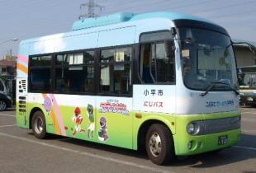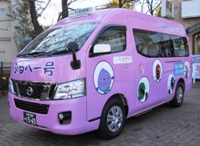

コミュニティタクシー

（ぶるベー・ルート）

コミュニティバス（にじバス）

### （２）（）のバリアフリーの　●　●　●　●　●　●　●

には、、がいのある、ども、、、ながしていることのにけたのにより、だれもがらしやすく、いやりのあるまちづくりをします。

①　のにけたの

やがいのある、をれたへのをめ、をするからも、なやができるようりみます。

○ にされる

【 の 】

・がするをするなどにより、やの、がいのあるのとしのにめます。

・がいのあるへのをなくすことで、がいのあるもないもにきるをつくることをめざす「をとするののにする（）」のとをし、それぞれのでにりみます。

・だれでもトイレは、だれもができるトイレですが、にたってはされるがいるということをします。

・やいやりは、なのためにけておきます。

・まちなかでっているのがいた、「おりですか？」「おいしま  
しょうか？」と、にをかけるようめます。

・ヘルプカードやヘルプマーク、マタニティマークをします。

・や、にがいのあるのをう（、、）のをします。

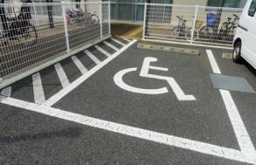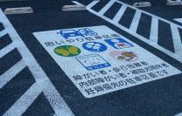

いやり（センター）

（センター・）

【 の 】

・やは、によるの（ガイドライン）をもとに、がいをとするないをしないとともに、がいのあるがするをりくため、のめにじてなをうようめます。

・は、・のとのスキルの、よりのにりむようめます。

・は、・がきやすいづくりにめます。

・のや、において、（、、）のれがあることをします。

【 の 】

・やにおいて、がいやとして、のにけたをめます。

・の・は、やのにおいて、かつなができるよう、（）のバリアフリーについてをめます。

・「のをとするののにする」「のをとするののにする」のもと、がいをとするないをしないとともに、がいのあるがするをりくため、のめにじてなをいます。

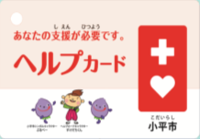

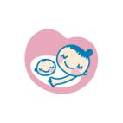

ヘルプマーク

ヘルプカード

マタニティマーク

＜ な・ ＞

|  |  |  |  |
| --- | --- | --- | --- |
| No. | ・ |  |  |
| １ | ・におけるやがいのあるとのび | おいをいやるがつよう、やがいのあるとのや、、がいスポーツの、・におけるにするのをります。 | がい |
| ２ | におけるのをするの | への「をとするののにする（）」のやののにより、やがいのあるには、どのようなことがかをび、をめるをいます。 | スポーツ  がい |
| ３ | ・ののバリアフリーのの | がやがいのあるのなにしてなができ、またが「のバリアフリー」のやができるよう、によりをいます。 | がい |
| ４ | ヘルプカードの | がいのあるがやのでったときに、にのがいへのやをめるためにするヘルプカードのをります。 | がい |
| ５ | における  の | やニーズにじたテーマによるのにより、でするのをします。 |  |

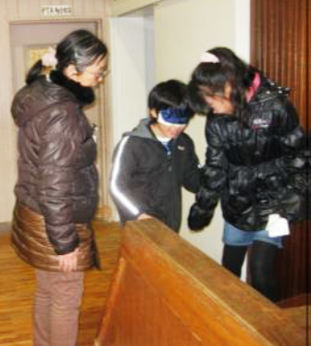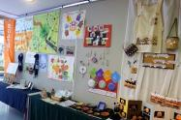

がい

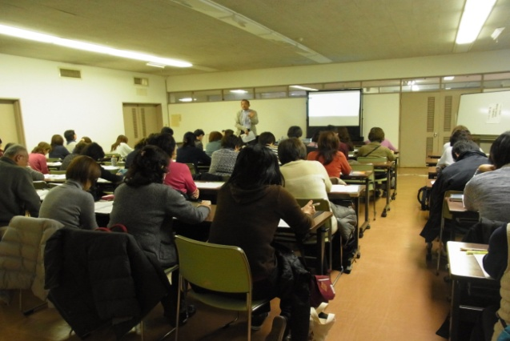

### （３）のバリアフリーの　●　●　●　●　●　●　●

には、やがいのある、なでのにをえているがいて、そのさはによってなります。

やがいのになく、だれもがなをにできるのにめます。

また、において、のやのをけるため、なができるようにりみます。

①　だれにでもわかりやすいの

だれもがなをにできるよう、のをります。

また、サインによりなをわかりやすくえ、だれもがしやすいをえます。

○ にされる

【 の 】

・のけのから、ユニバーサルデザインのえにづきいたについて、します。

・されたをし、にをします。

【 の 】

・は、なにおいて、だれもがなをにできるよう、

のやにめます。

・のけのから、ユニバーサルデザインのえにづきいたについてします。

【 の 】

・やホームページ、において、するのフォントやサイズをすることにより、やすさにします。また、のやみわせのカラーユニバーサルデザインにします。

・なをいえる、にとってもわかりやすいをめざします。

・パソコンのみげソフトにできるテキストデータによるのによ  
り、がいのあるへのにめます。

・がいのあるのニーズにじ、へのコードのをします。

・へのみやいわせにおいて、にもメールやファック

スでをい、がいのあるへのにめます。

＜ な・ ＞

|  |  |  |  |
| --- | --- | --- | --- |
| No. | ・ |  |  |
| １ | わかりやすい  の | やだよりのの、ホームページのにより、わかりやすく、だれもがなをしやすいのやホームページのをします。 | がい |
| ２ | イベント・  における | ・のやループの、がいにじたにめ、イベントやにおけるわかりやすいのにめます。 | がい |
| ３ | でのハンディキャップサービスの | やがいのある、によるがなへののや、なへのサービスの、ハンディキャップサービスをします。 |  |
| ４ | まちなかや  のわかりやすいサインの  （97ページ）  **【】** | まちなかやのサインについては、な・のから、えやすく、わかりやすいものへのにめます。 | がい |

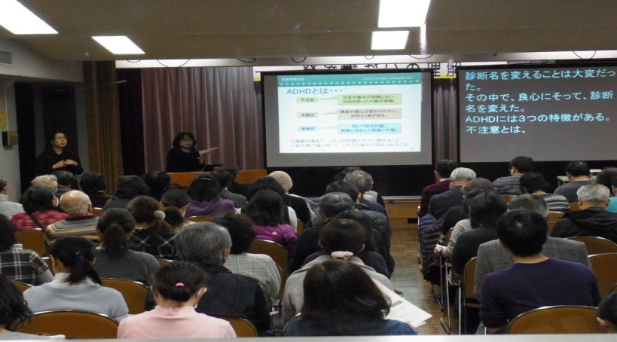

のまちづくりにおける

・

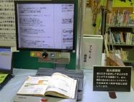

における

の

②　へのえと

やのやに、がいのあるのニーズにして、なコミュニケーションがとれるようえます。

○ にされる

【 の 】

・やがいのある、、やにがながいることをし、にめます。

【 の 】

・やがいのある、、やにがなについてしておき、におけるをします。

【 の 】

・へのえとについて、やそのとへけてくします。

・において、とのをします。

＜ な・ ＞

|  |  |  |  |
| --- | --- | --- | --- |
| No. | ・ |  |  |
| １ | におけるのやコミュニケーション | のや、コミュニケーションボードのによるなコミュニケーションのにけたをいます。 | がい |
| ２ | ヘルプカードの  （102ページ） | がいのあるがやのでったときに、にのがいへのやをめるためにするヘルプカードのをります。 | がい |

